OBJETIVO

Busca de dados dentro do MongoDB.

ÂMBITO DE APLICAÇÃO

- Treinamento

PREPARAÇÃO

- Internet
- Computador
- Sistema: MongoDB

DESCRIÇÃO

A pesquisa é realizada através da seguinte QUERY

{
createdAt: {
$gte: ISODate("2025-07-09T00:00:00.000Z"),
$lte: ISODate("2025-07-16T00:00:00.000Z")
},
status: "PENDING"
}
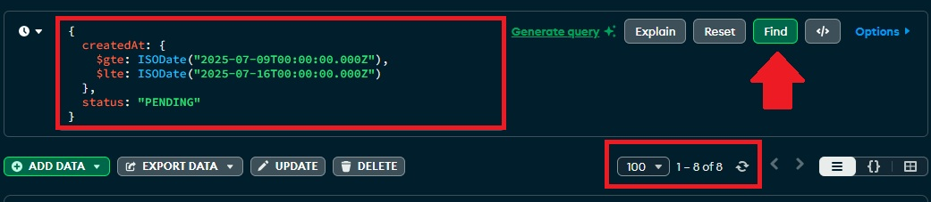

REFERÊNCIAS

“Não Aplicável”.

REGISTRO

“Não Aplicável”.

ANEXOS

“Não Aplicável”.

GESTÃO DE RISCOS

“Não Aplicável”.

DESCRIÇÃO DAS FALHAS/ERROS (Incidentes) | CONSEQUÊNCIA (EVENTO) | AÇÕES DE PREVENÇÃO (Preventivo) | AÇÕES FRENTE AO EVENTO (Corretivo)

Identificação das Alterações desta Revisão
- Na primeira versão informar este campo como não aplicável. Nas demais revisões, informar as alterações realizadas no documento

